**ΤΑ ΣΤΟΙΧΕΙΑ ΤΟΥ ΑΘΛΗΤΙΚΟΥ ΠΡΟΙΟΝΤΟΣ:**

* **Ο αγώνας**
* **H ομάδα (παίκτες)**
* **Το αθλητικό υλικό-ιματισμός**
* **Καινοτομία και δημιουργικότητα**
* **Εγκαταστάσεις**
* **Προσωπικό**
* **Εισιτήρια**
* **Έντυπα**
* **Οργάνωση**

**TA 5 “ P ” TOY ΜΑΡΚΕΤΙΝΓΚ:**

**Product = προϊόν**

**Price = κοστολόγηση-τιμή**

**Place = τοποθεσία**

**Promotion = προώθηση**

**Public relations = δημόσιες σχέσεις**

**ΠΑΡΑΓΟΝΤΕΣ ΠΟΥ ΣΧΕΤΙΖΟΝΤΑΙ ΜΕ ΤΟ ΕΣΩΤΕΡΙΚΟ ΠΕΡΙΒΑΛΛΟΝ ΤΟΥ ΜΑΡΚΕΤΙΝΓΚ:**

**-Υπηρεσίες και Προϊόντα**

**- Οργανωτική δομή**

**-Προσωπικό**

**- Απόδοση του οργανισμού**

**- Προμηθευτές**

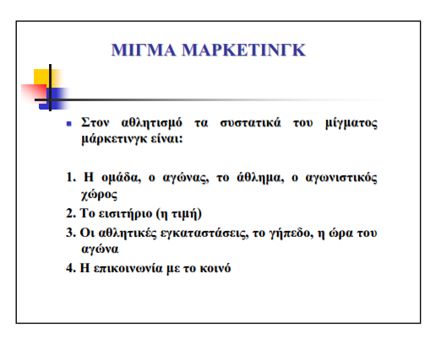

**ΠΡΟΒΟΛΗ ΧΟΡΗΓΟΥ:**

1. **Περιμετρικής διαφήμισης (102 μ. με το σύστημα τεχνολογίας LED )**
2. **Ηχητικών μηνυμάτων (2 μηνύματα πριν την έναρξη και ένα στο ημίχρονο)**
3. **Μatrix (Προβολή στο φωτεινό πίνακα 2 μηνυμάτων πριν την έναρξη του αγώνα και 1o στο ημίχρονο)**
4. **Σημαίες** (**Δυνατότητα τοποθέτησης σημαίας σε ειδικούς ιστούς στις κερκίδες των γηπέδων)**
5. **Σηματοδότηση θυρών ( -Τοποθέτηση banners-τύπου «Λάβαρο» στην εξωτερική πλευρά του γηπέδου -Στην εσωτερική πλευρά της εισόδου της κερκίδας -Στην εξωτερική πλευρά της φυσούνας των αθλητών)**
6. **Σταθερές πινακίδες (Στην μη τηλεοπτική πλευρά του γηπέδου τύπου Champion’s League)**
7. **Στο INTERNET (banner και hyperlink στο site των υποστηρικτών**
8. **Πάνελ λογοτύπου: στη boutique της ομάδας**
9. **Στην είσοδο των γραφείων της ΠΑΕ**
10. **Εφημερίδες**
11. **Ραδιόφωνο**

**ΠΑΡΑΓΟΝΤΕΣ ΠΟΥ ΣΧΕΤΙΖΟΝΤΑΙ ΜΕ ΤΟ ΕΞΩΤΕΡΙΚΟ ΠΕΡΙΒΑΛΛΟΝ ΤΟΥ ΜΑΡΚΕΤΙΝΓΚ:**

* **Ανταγωνισμός**
* **Δημογραφικό Περιβάλλον**
* **Οικονομικό Περιβάλλον**
* **Τεχνολογικό Περιβάλλον**

**ΚΑΤΗΓΟΡΙΕΣ ΧΟΡΗΓΩΝ:**

**Α) Μέγας Χορηγός, Χορηγός, Υποστηρικτής, Φίλος.**

**Β) Πλατινένιος χορηγός - Χρυσός - Αργυρός χορηγός - Χορηγός**

**Γ) Μέγας χορηγός • Επίσημος χορηγός • Επίσημος υποστηρικτής • Επίσημος προμηθευτής • Χορηγός επικοινωνίας**